Matemática 2° medio / Unidad 1 / OA7 / Actividad 10
10. El radio de la Tierra es de 6 378 km y el radio de la Luna es de 1 738 km.

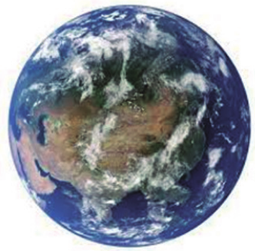

- Calculan el área de la superficie de la Tierra y de la Luna.
- Calculan la razón entre el radio de la Tierra y el radio de la Luna.
- Calculan la razón entre el área de la superficie de la Tierra y el área de la superficie de la Luna. Explican y comunican la respuesta.
- El agua de los océanos ocupa dos tercios de la superficie de la Tierra. Comparan el área de tierra firme de la Tierra, con el área de la superficie de la Luna.

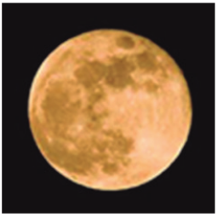

® Ciencias Naturales OA 5 de 8°básico

MATEMÁTICA | Programa de Estudio | 2° medio

